TAREA N°8
Nombre del Estudiante |  |  |  |  | Curso: 4° Año Básico
Nombre del Estudiante |  |  |  |  | Fecha: 25 al 29 de mayo
Unidad: 1 | Ubicando lugares de América en los mapas |  | Habilidad | Recordar  Representar
O.A.(s): | HI04 OA 06  Ubicar lugares en un mapa, utilizando coordenadas geográficas como referencia (paralelos y meridianos).
Objetivo de la clase | Recordar tipos de mapas que se usan en la representación de los continentes que forman el planeta Tierra.
Docente: | Ermelina Gárate González | Asignatura: |  |  | Historia, Geografía y Cs. Sociales

1.- Observa el siguiente mapa, de acuerdo a la información entregada en la guía, deberás completarlo con los datos que faltan. Si te dificulta completarlo, pide ayudo a un adulto en casa:
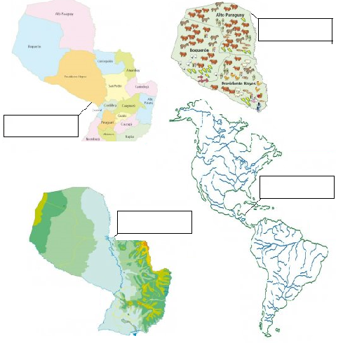

2.-Guardar esta guía de trabajo porque será evaluada al regreso a clases.
3.- Leer y pintar este mapa mental con las rutinas que debes hacer diariamente.
